2017년 졸업작품

팀 편돌이

프로젝트 편돌이

작성자 : 신창섭

변동사항

2016년 8월 22일 : 초안 작성

2016년 8월 23일 : 플레이어가 소속될 종족, 플레이 목적 작성

목차

1. 창세관 4

A. 새로운 우주의 탄생 4

B. 미리내의 탄생 5

C. 번성 6

2. 신과 종교 7

3. 종족 8

4. 계절 9

5. 지역 10

# **창세관**

## 새로운 우주의 탄생

* + 1. 태초에 붉은 거인이 있었다. 그들이 어디서부터 존재 해왔는지, 어떤 방식을 거쳐서 그렇게 강력한 힘을 가지고 있는지는 아무도 몰랐다. 하지만 그들은 드넓은 우주를 돌아다니며 우주의 근원을 조각해 새로운 우주를 만들며 떠도는 생활을 했다. 그들이 항상 들고 다니는 은빛 망치는 우주의 근원을 조각하는데 사용 되었으며, 어떤 망치를 사용하느냐에 따라 새로운 우주의 성질이 결정되었다. 어느 날 우주를 떠돌던 붉은 거인 중 한 명인 **트리올리스**는 어떤 오색빛깔 근원을 발견했다. 그와 그의 종족들은 많은 세월 간 셀 수 없는 우주들을 조각 해왔지만, 이토록 영롱하게 빛나는 우주의 근원은 처음이었다. 그는 고민하였다. 본디 우주를 조각하는 일은 모든 붉은 거인들과 함께 상의하여, 각자가 가지고 있는 망치의 성질을 조금씩 불어넣어 결정되는 일이었다. 혼자 그 영롱한 우주의 근원을 조각하고 싶은 욕망에 사로잡힌 트리올리스는 망치를 내려치기 직전까지 갔으나, 이내 욕망을 잠재우고 다른 붉은 거인들에게 그것을 보고했다.
    2. **트리올리스**가 처음 우주의 근원을 발견했을 때와 같이, 다른 거인들은 빛을 발하는 우주의 근원을 보며 놀람을 감추지 못했다. 그들이 그동안 조각해온 우주의 근원은 항상 어딘가가 부족한 점이 있었기 때문이다. 항상 어딘가 부조화스러운 것들이 존재 하였으며, 심지어 조각을 하다가 실패하여 근원이 그대로 파괴하는 경우까지 존재하였다. 거인들은 앞다투어 조각을 서두르자고 주장하였다. 그들이 사용하는 은빛 망치는 각자가 다른 특징을 지니고 있었으며, 얼마나 근원을 강하게 자극 하느냐에 따라 우주의 성질이 변하였다. 이에 근원을 조각할 최고의 거인들이 앞으로 나섰다. **최초의 붉은 거인 샤브리, 위대한 거인 샤브리의 아내인 루바리, 붉은 거인의 마력을 불어넣는 카르스비스, 붉은 거인의 강력한 힘을 불어넣는 하노스, 새로운 우주의 설계를 가장 잘 하는 대장장이 마리오스, 새롭게 창조한 우주에 생명을 불어넣는 생명의 어머니 크라이만, 우주의 욕망을 불어넣는 트리올리스**였다. 그들은 그들은 수세기에 거쳐 우주의 근원을 조각하기 시작했다. 그들의 망치질은 멈추지 않았으며, 우주의 근원은 점차 형태를 갖춰가기 시작했다.
    3. 우주의 근원의 조각이 거의 마무리 되어갈 무렵, 트리올리스의 욕망이 다시 불타오르기 시작했다. 우주의 근원은 이제 조금만 더 망치질을 하면 대폭발을 일으켜 새로운 우주를 창조하려 하고, 모든 붉은 거인들은 각자 균등한 힘으로 우주의 근원을 망치질 했다. 이제 두 번의 망치질이면 새로운 우주가 창조될 무렵. 트리올리스는 그가 줄 수 있는 모든 힘을 다해 우주의 근원을 가격했다. 우주의 근원은 정상적인 폭발을 일으키지 못하고, 트리올리스의 망치질로 인해 1차적으로 구멍이 나서 안의 내용물이 그를 덮쳤다. 무지개빛으로 빛나는 수많은 별들이 그의 몸을 휘감았고 트리올리스는 그의 욕망을 채워넣는 것에 황홀감을 느꼈다. 다른 붉은 거인들은 트리올리스의 갑작스런 행동에 당황했고, 서둘러 자신들의 망치를 휘둘러 우주의 조각을 마쳤다. 내용물의 일부가 트리올리스에게 넘치긴 했지만, 대폭발을 일으킨 우주의 근원은 그들이 여태 조각해온 어떤 우주보다 영롱한 빛을 보이며 새로운 우주를 만들었다. 붉은 거인들은 이 새로운 우주를 관리할 푸른 대장장이들을 내려보냈다.

## 미리내의 탄생

* + 1. 붉은 거인들은 트리올리스의 갑작스런 행동을 크게 비판했다. 트리올리스는 겉으로는 거인들에게 잘못을 빌었으나, 새로운 우주가 보여주었던 그 황홀감을 다시 한 번 느끼고 싶었다. 하지만 다른 붉은 거인들은 새로운 우주를 창조한 후에는 다른 우주를 만들기 위해 준비하고 있었다. 새롭게 만들어진 우주는 점점 멀리 떠나고 있었고 욕망을 털어내지 못한 그는 붉은 거인들의 무리를 떠났다. 그리고 새로운 우주를 향해 걸어갔다.
    2. 새로운 우주에는 우주의 근원의 중심에 있던 행성이 가장 영롱하게 빛나고 있었다. 후에 이 행성은 ‘미리내’라고 불리었다. 행성 미리내는 우주의 근원이 폭발 했을 때의 열기로 가득 차있었다. 수세기가 흘러 열기가 식기 시작하자 붉은 거인들이 내려 보낸 푸른 대장장이들은 행성을 조각하기 시작했다. 푸른 대장장이들은 붉은 거인들과 마찬가지로 흥분을 감추지 못했다. 무지개빛으로 빛나는 미리내는 그들이 만들 수 있는 모든 것을 할 수 있을 것 같았다. 그들은 각자 나눠서 미리내를 조각하기 시작했다. 어떤 이들은 갈색 빛을 이용하여 걸어 다닐 수 있는 대지를 조각했고, 어떤 이들은 푸른 빛을 사용하여 흐르는 물을 창조하였다. 그중 어떤 푸른 대장장이는 구릿빛깔을 조각하여 새로운 생명체를 만들었다. 푸른 대장장이들은 그들에게 불과 강철, 그리고 자연과의 조화로운 생활을 일깨워 준 후 미리내의 깊숙한 곳에서 잠에 빠져들었다.

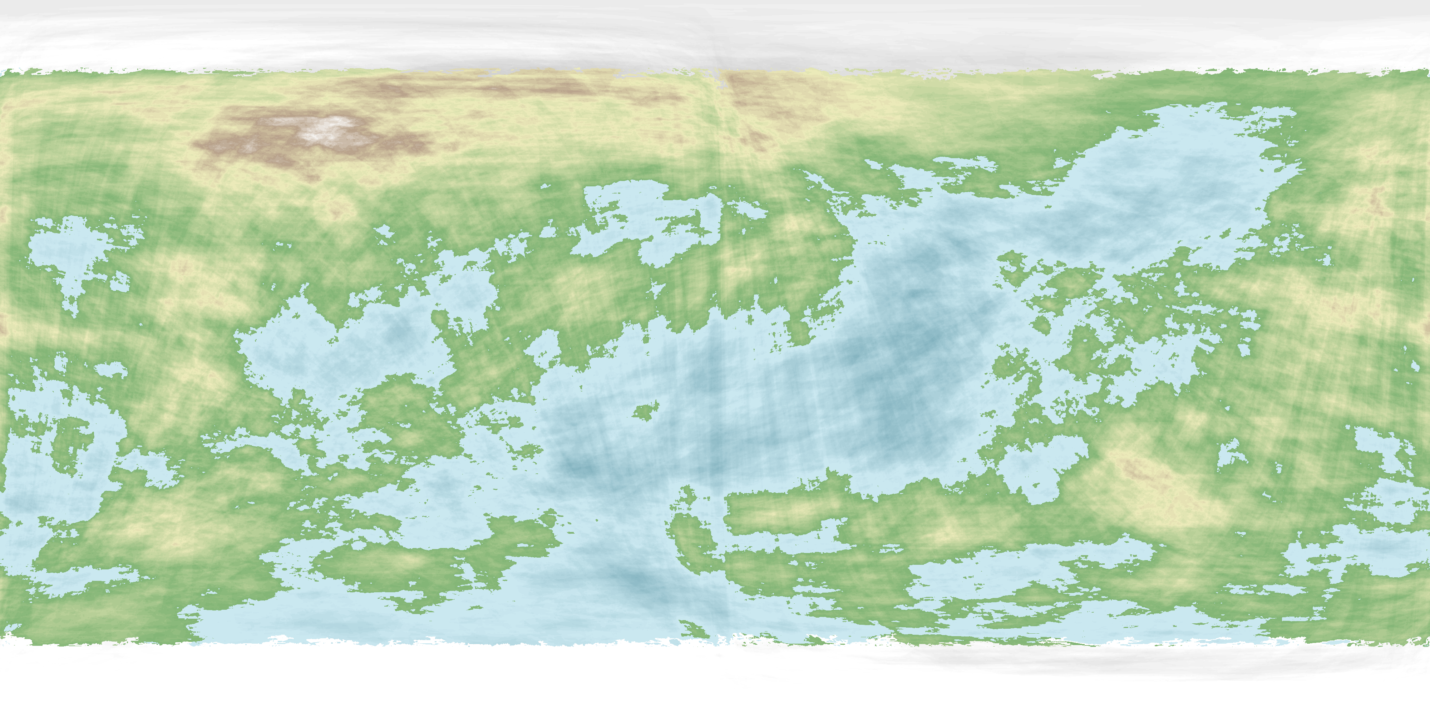

## 번성

* + 1. 푸른 대장장이들이 세계를 조각하고 수세기가 흘렀다. 미리내에는 수많은 강과 섬, 산들이 생겨났으며 푸른 대장장이가 조각한 새로운 생명체는 곳곳으로 퍼져 자신들만의 터전을 만들었다. 태초에 푸른 대장장이가 새로운 생명체를 창조한 북부 고산지대에 남은 이들은 거친 산의 환경을 견디기 위해 몸집이 점점 거대해지기 시작했다. 이들은 처음 그들이 태어난 장소를 평생 수호하기로 결심하고 그곳에 터전을 만들었다. 그들은 산을 깎아 그들의 도시를 지었으며, 산 속에는 푸른 대장장이들을 숭배하기 위한 신전을 건설했다. 그리고 거대한 산맥을 푸른 청동의 산맥이라 칭하고, 외부인의 접근을 엄격히 금하기 시작했다. 그리고 그들은 산맥을 따라 거대한 벽을 만들고, 그들은 자신들을 ‘노루막이’라고 부르기 시작했다. 그리고 다시 수백년 동안 다시 그곳에 들어간 이들은 없었다.

## 돌입

* + 1. 트리올리스는 걷는 것을 멈추지 않았다. 얼마나 오랜 시간동안 고요한 우주 속을 걸었는지 모르겠다. 이제 그가 찾아온 무지개빛 우주가 눈앞에 있다. 하지만 그는 바로 우주의 근원에 있는 무지갯빛 행성을 차지할 수는 없었다. 그가 아무리 욕망을 가지고 행성을 가지려 해도, 다른 붉은 거인들의 망치질이 가해진 우주의 행성에는 거대한 에너지가 가득 차있어 접근할 수 없었다. 그는 고민에 빠졌다. 그러던 그의 눈에 주의의 행성들이 보였다. 그 우주의 근원행성이 되지는 못했지만, 무지갯빛 행성과 같은 힘의 일부를 가진 행성들. 그는 그 행성들에 조금씩 그의 힘을 잠식시켰다.

# 신과 종교

## 거인족

* + 1. 최초의 붉은 거인 샤브리
    2. 위대한 거인 샤브리의 아내 루바리
    3. 붉은 거인의 마력을 불어넣는 카르스비스
    4. 붉은 건이의 강력한 힘을 불어넣는 하노스
    5. 새로운 우주의 설계를 가장 잘 하는 대장장이 마리오스
    6. 새롭게 찾오한 우주에 상명을 불어넣는 생명의 어머니 크라이만
    7. 우주의 욕망을 불어넣는 트리올리스

# 종족

# 계절

# 지역